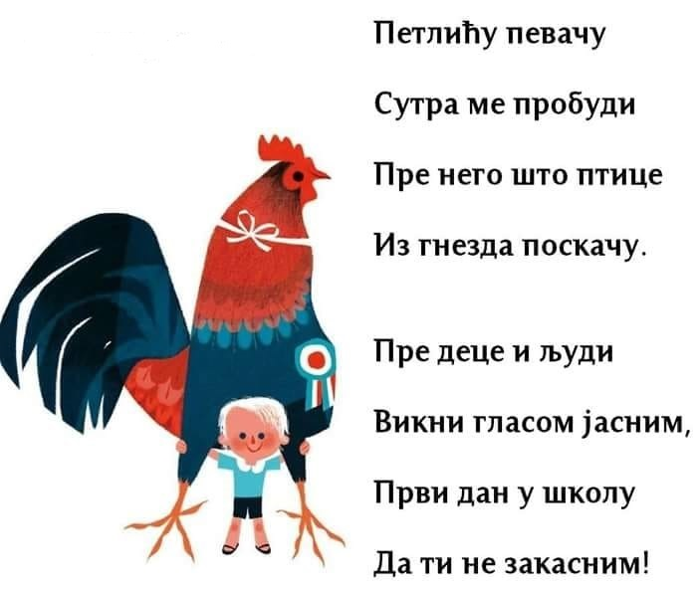
Petliću pevaču
Desanka Maksimović
Petliću pevaču
Sutra me probudi
Pre nego što ptice
Iz gnezda poskaču.

Pre dece i ljudi
Vikni glasom jasnim,
Prvi dan u školu
Da ti ne zakasnim!

1. Kako se petao oglašava? ___________________
2. Dete koje budi petao živi : a) u gradu b) na selu
3. Ko tebe budi ujutru? ______________________
Petliću pevaču
Desanka Maksimović
Petliću pevaču
Sutra me probudi
Pre nego što ptice
Iz gnezda poskaču.

Pre dece i ljudi
Vikni glasom jasnim,
Prvi dan u školu
Da ti ne zakasnim!

1. Kako se petao oglašava? ___________________
2. Dete koje budi petao živi : a) u gradu b) na selu
3. Ko tebe budi ujutru? ______________________
Petliću pevaču
Desanka Maksimović
Petliću pevaču
Sutra me probudi
Pre nego što ptice
Iz gnezda poskaču.

Pre dece i ljudi
Vikni glasom jasnim,
Prvi dan u školu
Da ti ne zakasnim!

1. Kako se petao oglašava? ___________________
2. Dete koje budi petao živi : a) u gradu b) na selu
3. Ko tebe budi ujutru? ______________________
Petliću pevaču
Desanka Maksimović
Petliću pevaču
Sutra me probudi
Pre nego što ptice
Iz gnezda poskaču.

Pre dece i ljudi
Vikni glasom jasnim,
Prvi dan u školu
Da ti ne zakasnim!

1. Kako se petao oglašava? ___________________
2. Dete koje budi petao živi : a) u gradu b) na selu
3. Ko tebe budi ujutru? ______________________

